Øvelse til at nå frem til beviset for binomialkoefficienten helt selv
Opgave 1
Baltazar har 7 genstande, der skal lægges i rækkefølge.
- Bestem antallet af måder, dét kan gøres på.
Baltazar synes det er svært at overskue, at alle 7 genstande skal lægges i rækkefølge på én gang, så han starter med at lægge 3 af genstandene i rækkefølge og gemme resten til senere.
- Bestem, hvor mange forskellige måder, Baltazar kan udvælge 3 af de 7 genstande på.

- Bestem, hvor mange forskellige måder, han kan lægge de 3 genstande i rækkefølge på.

- Bestem, hvor mange forskellige måder, han kan lægge de øvrige 4 genstande i rækkefølge på.

Nu skal vi regne ud, hvor mange måder, Baltazar i alt kan lægge genstande på, hvis han gør det som beskrevet i 1b-1d. Altså hvor han:
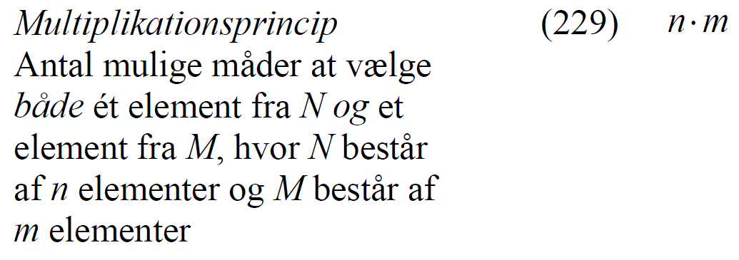
- Først vælger 3 af de 7 genstande.
- Så lægger de 3 genstande i rækkefølge.
- Derefter lægger de øvrige 4 genstande i rækkefølge.
- Hvor mange måder kan Baltazar gøre dét på i alt?
(Hint: Se jeres svar på 1b-1d, og brug multiplikationsprincippet).
- Forklar, hvorfor I får samme resultat i 1a og 1e.

Opgave 2
Nu skal I prøve at finde på et bevis for binomialkoefficienten i jeres grupper. Vi skal altså bevise denne sætning:
Sætning:
Lad $K\left(n,r\right)$ være antallet af muligheder for at vælge $r$ elementer blandt $n$ elementer, når rækkefølgen ikke har betydning. Da er $K(n,r)$ givet ved:
$$K\left(n,r\right)=\frac{n!}{r!·\left(n-r\right)!}$$
Det vil i Opgave 2a-2f være en rigtig god idé at kigge på de tilsvarende delopgaver i Opgave 1. Idéen i beviset er, at vi gør igen som i ovenstående, men generelt for $n$ genstande, der skal lægges på række. Det lyder måske svært, men den tror jeg I klarer snildt, hvis I snakker sammen og hjælper hinanden undervejs. Jeg tror i hvert fald på jer!
Vend siden og gå i gang! Held og lykke!

Baltazar har $n$ genstande, der skal lægges i rækkefølge.
- Bestem antallet af måder, dét kan gøres på.
Baltazar synes det er svært at overskue, at alle $n$ genstande skal lægges i rækkefølge på én gang, så han starter med at lægge $r$ af genstandene i rækkefølge og gemme resten til senere.
- Forklar, hvorfor antallet af forskellige måder, Baltazar kan udvælge $r$ af de $n$ genstande på er givet ved $K(n,r)$ forskellige måder, men lad være med at bruge formel (233).

- Bestem, hvor mange forskellige måder, han kan lægge de $r$ genstande i rækkefølge på.

- Bestem, hvor mange forskellige måder, han kan lægge de øvrige genstande i rækkefølge på udtrykt ved $n$ og $r$.

Nu skal vi regne ud, hvor mange måder, Baltazar i alt kan lægge genstande på, hvis han gør det som beskrevet i 2b-2d. Altså hvor han:
- Først vælger $r$ af de $n$ genstande.
- Så lægger de $r$ genstande i rækkefølge.
- Derefter lægger de øvrige genstande i rækkefølge.
- Hvor mange måder kan Baltazar gøre dét på i alt?
(Hint: Se jeres svar på 2b-2d, og brug multiplikationsprincippet).
- Forklar, hvorfor I kan lave et lighedstegn mellem jeres resultater fra 2a og 2e.
Nu skulle I gerne have en fin ligning, hvori $K(n,r)$ optræder på den ene side af lighedstegnet.
- Isolér $K(n,r)$ i jeres ligning, og læg mærke til, hvad der står på den anden side – måske noget, der gør, at man får lyst til at skrive en lille firkant?
- Hvis I har fået $\frac{n!}{r!·\left(n-r\right)!}=K(n,r)$ i Opgave 2g: Giv hinanden masser af high-fives! Hvis ikke: Gå tilbage til 2a

Opgave 3
- Snup en plakat ved katederet, og skriv beviset op.
Opgave 4
- Øv beviset i hånden til I kan det udenad uden noter.
Opgave 5
- Overvej, hvordan man kan lave beviset om, så det bliver til at bevise formel (232)
(formlen for permutationer).

